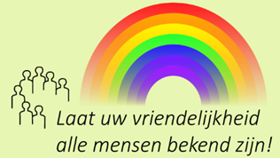 | De Ontmoetingskerk | 2022-06-week 23
 | Het laatste nieuws, informatie en aankondigingen
Agenda:  Zondag 19 juni  Verbindingszondag  Collecte:  1e collecte voor onze eigen diaconie  2e collecte voor het eigen Jeugdwerk  3e collecte Beheer Kerkelijke gebouwen | Beste mensen rondom de Ontmoetingskerk  Mijn moeder is mijn naam vergeten,  mijn kind weet nog niet hoe ik heet.  Hoe moet ik mij geborgen weten?  Noem mij, bevestig mijn bestaan,  laat mijn naam zijn als een keten.  Noem mij, noem mij, spreek mij aan,  o noem mij bij mijn diepste naam.  Voor wie ik liefheb wil ik heten.  (Neeltje Maria Min)
Liturgie:  12 juni 2022 Ds. Betty Gras  Harry Bosma(organist) en Mirjam Otten(klarinet)  Welkom en mededelingen  Aanvangslied: Psalm 116: 1, 3 en 8  Bemoediging en groet,  Stil moment en enkele woorden van gebed  afgesloten met het zingen van: L288  Moment met jong en oud,  Gebed van inkeer/kyrie  Loflied: L705: 1, 3 en 4  Schriftlezing: Ruth 4: 1 – 12  Muzikaal tussenspel  Lezing: Ruth 4: 13 – 22  We luisteren/ zingen: Ale brider  Overweging  Zingen: Door de wereld gaat een woord  Lopend avondmaal  Dankgebed  Mededelingen  Slotlied: L425  Zegen | Bij de zondag  We lezen nog eenmaal uit het boek Ruth.  De ontknoping, eind goed, al goed, een happy end? Waar was het nu eigenlijk allemaal om begonnen? Wat staat er op het spel? Dat de naam genoemd blijft...zo wordt telkens herhaald in dit laatste hoofdstuk. Maar welke naam? En waarom?  We denken er over na in de overweging.  In deze viering ontvangen we in Christus’ naam brood en wijn, tijdens het lopend avondmaal.  Ds. Betty Gras  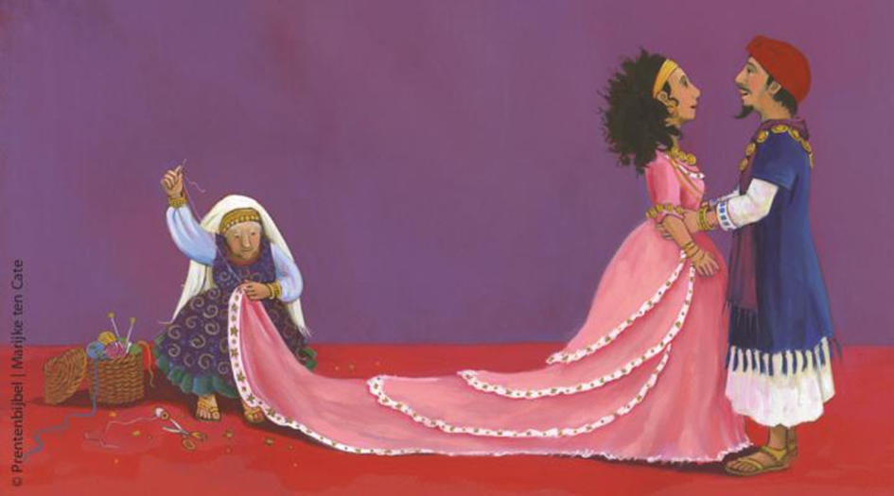

De ontmoetingskerk |  | Nieuwsbrief
“ Vrijwilligers-bedankt”-barbecue  zondag 19 juni  Voor iedereen die vrijwilligerswerk doet voor de Ontmoetingskerk wordt een barbecue georganiseerd.  En dat vrijwilliger zijn kunt u ruim opvatten, want als een vrijwilliger iets organiseert en u, als kerkganger komt niet, is alles voor niets. Dus voel u vrij om u op te geven.  De lijsten daarvoor liggen in de ontmoetingsruimte of mail naar heidekampgeert@gmail.com. Tel nr. 0653333057.  We beginnen om 12 uur.  Herma Heidekamp  Gespreksgroep Tonckenshuys  Dinsdag 14 juni houden we voor de zomerstop onze laatste bijeenkomst met de gespreksgroep.  Aan de hand van leuke of ludieke vragen proberen we elkaars kennis van Bijbelverhalen  en liederen te verkennen op een informele wijze, en sluiten een mooi seizoen  samen af met een gezellig hapje en drankje.  Roelie Stevens. |  | 19 juni 2022: Verbindingszondag  De diaconie heeft er voor gekozen om de opzet en de naam van de traditionele bloemenzondag te veranderen in Verbindingszondag. Dit om op een andere manier aandacht en tijd aan de ontmoeting met een gemeentelid te geven, die we om welke reden dan ook een hart onder de riem willen steken. Er zal een slinger van dichte enveloppen in de ontmoetingsruimte hangen. In iedere envelop bevindt zich een naam en het adres van een gemeentelid.  Het is de bedoeling dat u een envelop uit de slinger trekt en bij het gemeentelid die op het briefje staat een bezoekje gaat brengen. Het is leuk als u dan iets meebrengt naar uw eigen idee als klein gebaar van omzien naar elkaar. Veld- of tuinboeket/bonbons /iets uit de duurzaamheids-kast kopen/ cake/ kaart/ fruit etc.  Wij hopen dat u ook enthousiast bent geworden en hieraan wilt meewerken.  Lucia van Dijk en Clara van Dijk  Namens de diaconie
Hoe gaat het met de Oekraïense gasten in de kosterswoning?
Vitalii, Tanya en Kostya hebben hun draai wel een beetje gevonden. De officiële zaken zijn voor elkaar, ze hebben hun BSN nummer en konden daardoor een bankrekening openen. Iedere week komt de locatiemanager nog leefgeld brengen, maar binnenkort zal dat geld op hun rekening gestort worden.
Er wordt gebruik gemaakt van het zwembad en de sportschool en ze fietsen regelmatig naar Hoogeveen, m.n. Kostya bezoekt de Poolse winkel daar.
Ze houden het gras en de heggen van de kerk en de kosterswoning bij, het tuinschuurtje is opgeknapt en dinsdagsmorgens worden er in de Wemme hand en spandiensten verricht.
29 mei waren ze bij Deel je tafel en Tanya had een heerlijke bietensoep gemaakt. De Oekraïense vluchtelingen uit de gastgezinnen in Zuidwolde waren daar ook. Iedere vrijdagmorgen wordt er een bakkie gedaan bij de stamtafel en Martinus Veenhof brengt Vitalii iedere week wat basisbegrippen Nederlands bij.
Volgende week zijn ze uitgenodigd bij de avond van de Heidevlinder die een sponsoractie heeft gehouden. De opbrengst daarvan is heel hoog en er worden cadeaus uitgedeeld aan de Oekraïense vluchtelingen.
Ze willen heel graag een betaalde baan en daarvoor zijn er gegevens uitgewisseld met een uitzendbureau. Daar moeten ze wel geduld voor hebben, want er zijn heel veel gegadigden!!!
Herma Heidekamp
Kopij nieuwsbrief naar  nieuwsbrief@deontmoetingskerk.nl  kopij voor vrijdag 12.00 uur |  | Voor meer informatie zie  Website: www.deontmoetingskerk.nl  Facebook

